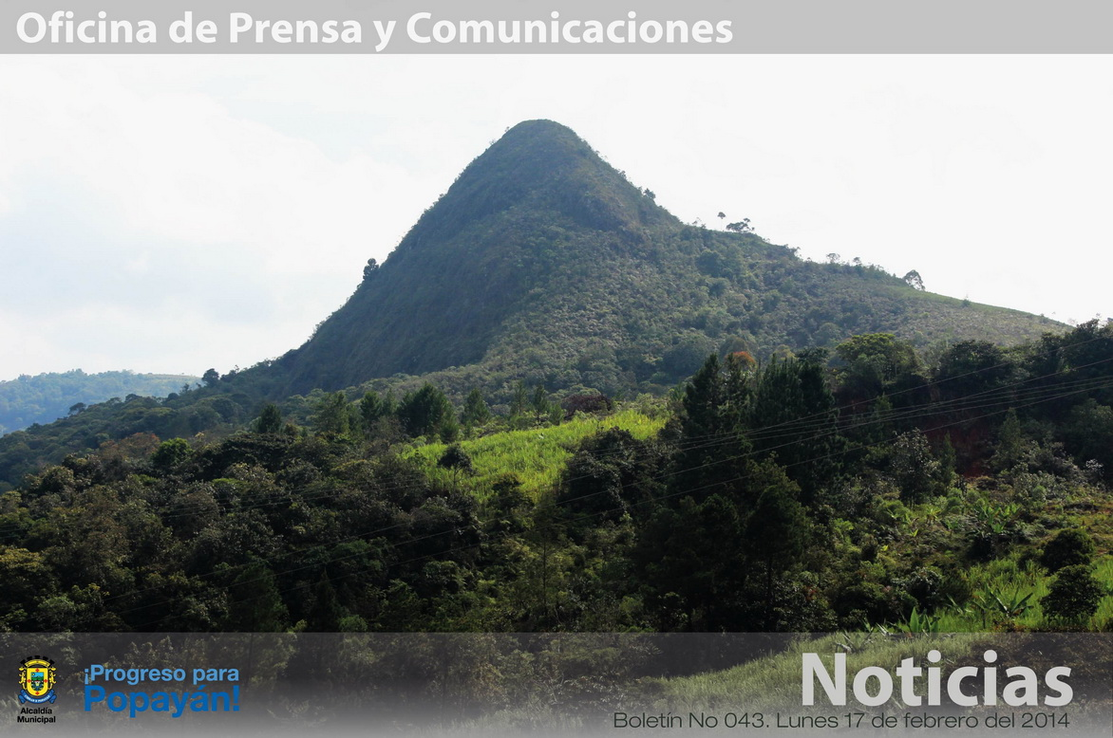

**Agenda**

**Consejo Comunal en el Pajonal**

**Fecha:** Lunes 17 de febrero de 2014

**Hora:** 4:30 p.m

**Lugar:** Barrio el Pajonal

**Cinco nuevas Asocomunales tiene Popayán**

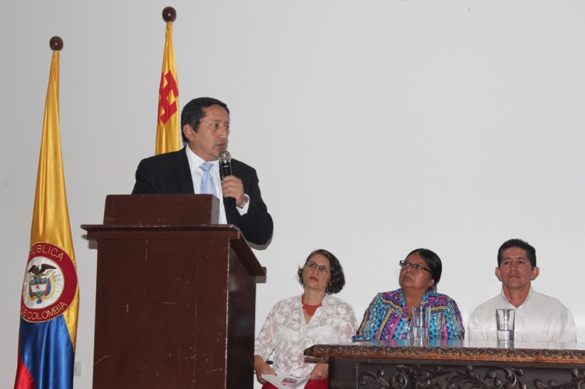

El Alcalde, Francisco Fuentes Meneses  tomó  juramento a los integrantes de cinco nuevas Asocomunales, en acto que se cumplió  en el Auditorio del Centro Administrativo Municipal CAM .

Es un proceso importante que lleva a la organización de las juntas de Acción Comunal de cada sector de la ciudad, las cuales quieren participar directamente en actividades de un escalón superior, con apoyo del mandatario local y así sacar proyectos que le sirva a toda la comunidad.

Se crearon las Asocomunales No 6, No 9, la del Noroccidente que comprende  los corregimientos de Las Piedras, Calibío, La Rejoya y Quintana.

Asocomunal Occidente: que corresponde a los corregimientos de Santa Rosa, Los Cerrillos, Las Mercedes, Las Mesetas, San Rafael, Julumito y San Bernardino.

Asocomunal de la zona Oriente: Corregimientos del Sendero, Santa Bárbara, Poblazón y Samanga, proceso que viene desde hace dos años.

“El primer elemento  que se relaciona es el grupo familiar, luego siguen los procesos de las juntas de Acción Comunal que indudablemente contribuyen en la comunidad  para efectuar un trabajo hacia adelante, de ahí siguen los ediles, los gobernadores, el alcalde y la presidencia y por eso las juntas comunales  lo que permiten es ilustrarnos  desde la base, la problemática de sus habitantes y con ellos mismos construir una solución”, expresó el Alcade, Francisco Fuentes Meneses.

**Secretarías de Tránsito y  Gobierno, trabajan en proyecto de “franjas azules”**

Un proyecto importante para la ciudad  de Popayán promueven los secretarios de Tránsito y Gobierno, Miguel Hernán Muñoz y Nino Andrés Erazo García, con el apoyo de la Oficina Asesora de Planeación en cabeza de Verónica Torres

que busca  favorecer a los vendedores ambulantes para que cambien de oficio.

Agregó Nino Andrés Erazo, que las ideas han salido de la misma comunidad  copiando modelos que arrojan resultados positivos en otras ciudades de Colombia. El proyecto se pondrá en marcha  en dos o tres meses.

**Con la 'Matriculatón', Popayán  se moviliza para que todos los niños y jóvenes estudien**

'No hay excusa. Con toda, todos a estudiar' es la campaña que adelanta el Ministerio de Educación Nacional en coordinación con las Secretarías de Educación de las entidades territoriales certificadas, en el marco de la 'Estrategia de ampliación de cobertura para población por fuera del sistema', cuyo objetivo es garantizar el derecho a la educación de niños y jóvenes, la cual incluye la realización de mesas técnicas en entidades territoriales priorizadas donde se analizan las particularidades de cada región y se definen acuerdos y acciones que faciliten el óptimo proceso de cobertura.

Esta estrategia está acompañada de la 'Matriculatón', una campaña que busca unir esfuerzos en todo el país para convocar a la comunidad educativa de cada región, líderes de opinión y medios de comunicación, a una movilización social que tiene como propósito invitar y comprometer a los padres de familia y a sus hijos para que acudan a las escuelas oficiales más cercanas a matricularse en el servicio público de la educación.

Según el secretario de Educación del Municipio de Popayán, Luis Guillermo Céspedes Solano, se superó la meta de los 43.300 cupos, con 65 más, además destacó que en diez(10) instituciones oficiales de la capital caucana, existen más de 1000 estudiantes en cada una.

Indicó Céspedes Solano, que todavía hay cupos en algunas instituciones de la ciudad y sector rural y que los niños matriculados disfrutarán de otros beneficios como es el restaurante escolar, transporte y Kits escolar.

Se busca facilitar el acceso a la educación de los niños y jóvenes colombianos, recordando que la gratuidad  es en todas las instituciones educativas oficiales del país, desde el grado 0 hasta el grado 11, beneficiando a 8’.900.000 estudiantes, lo que quiere decir, que 'no hay excusa' para que quede población en edad escolar por fuera del sistema educativo.

**Comunidad de la Tetilla agradeció al Alcalde y sus secretarios por obras que se adelantan en esta zona de Popayán**

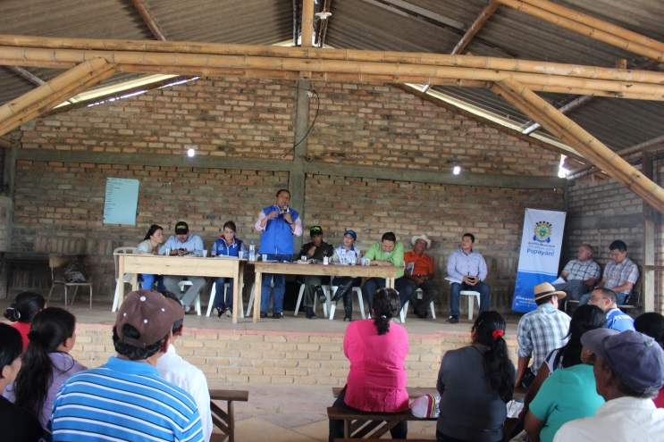Con todos los secretarios de Despacho y gerente de institutos descentralizados del Municipio de Popayán, llegó el Alcalde, Francisco Fuentes Meneses, a la vereda La Tetilla, en cumplimiento del Cuarto Consejo Comunal, que se llevó acabo en el Salón comunitario.

Durante el encuentro intervinieron los presidentes de las Juntas de Acción Comunal  de: Santa Rosa, Los Cerrillos, Las Mercedes, La Meseta, San Rafael, Julumito y San Bernardino, entre otros.

Inicialmente agradecieron al mandatario local, a los secretarios de Salud, Infraestructura, Tránsito, Cultura y Deporte, gerente de Emtel, del Acueducto y Alcantarillado  y a la Directora de la Unidad Municipal de Asistencia Técnica y Agropecuaria-UMATA, por las obras que realizan desde el año pasado.

**Infraestructura**

En materia vial la secretaría de Infraestructura tiene dos maquinas en la carretera entre Popayán-Santa Rosa-La Tetilla, que trabajan en el mejoramiento y ampliación vial, además adelantan obras viales entre La Tetilla-Los Cerrillos y Las Mercedes, construyendo ocho(8) cajas para aguas lluvias, levantamiento topografico y ampliación de la misma vía.

Igual construyen terrazas en un sector de la vía que comunica a la Tetilla con los Cerrillos, donde se presentan con frecuencia derrumbes que taponan la carretera.

Indicó el Ingeniero, James Correa, secretario de Infraestructura, que Fonade dejó firmado el convenio el año pasado para la construccion de la cubierta del polideportivo y que con la Asesora de Planeación, Arquitecta,  Verónica Torres se trabaja en el desembolso de los recursos para luego realizar el proceso de contratación y Ejecución.

Por su parte el Alcalde dijo que en materia de vivienda de interés social para el sector rural, continuará ‘tocando’ puertas en Bogotá para que le asignen más recursos.

**Acueducto y Alcantarillado**

De otra parte la comunidad no cuenta con agua potable, pero el gerente de la Empresa de Acueducto y Alcantarillado, Mauricio Chaparro, les comunicó durante el Consejo Comunal que el próximo 17 de marzo queda lista la licitación para la segunda fase del proyecto Acueducto del Norte-Río Palacé, que llevaría el agua potable en el mes de abril próximo a los habitantes de la Tetilla.

Dijo el funcionario que solo faltan dos kilómetros entre Santa Rosa y la Tetilla y se abrirán cuatro(4) frentes de trabajo, quedando en el transcurso del año 2014 todas las 34 veredas del noroccidente de Popayán con agua potable.

Anotó Mauricio Chaparro que 205 usuarios de la vereda Santa Rosa, ya disfrutan de agua potable y a costos muy económicos, en comparación a los que se pagan en el sector urbano. En 30 días se comienzan obras en Julumito, Cajete y Morinda.

**Seguridad**

En materia de seguridad la comunidad  cuenta con do grupos de reacción, uno para los ganaderos y otro llamado “aguilas” que trabaja en llave con la red de apoyo que operan varios radios de comunicación.

Sin embargo los habitantes  piden mayor reacción inmediata, solicitud que hicieron directamente al Coronel, Jairo de la Cruz, Subcomandante de la policía Metropolitana, que asistió al Consejo Comunal, porque en ocasiones marcan los números, 123- y 112 y nadie sale a la línea.

La gerente de  la empresa de Telecomunicaciones Emtel S.A. E.S.P.  Ana María Londoño Riañi, confirmó que  la institución Educativa “Noroccidente” ya cuenta con servicio de Internet desde estos días y que se espera coordinador con el señor secretario de Educación, Luis Guillermo Céspedes Solano, unos equipos de  programa “Computadores para Educar”.

Los secretarios tomaron nota de las demás necesidades que tienen las comunidades de esta vereda y corregimientos, mientras que el Alcalde, Francisco Fuentes Meneses les pidió un poco más de paciencia, mientras que se logran otros recursos económicos para atender sus inquietudes.

**Plan integral de cultura ciudadana para Popayán**

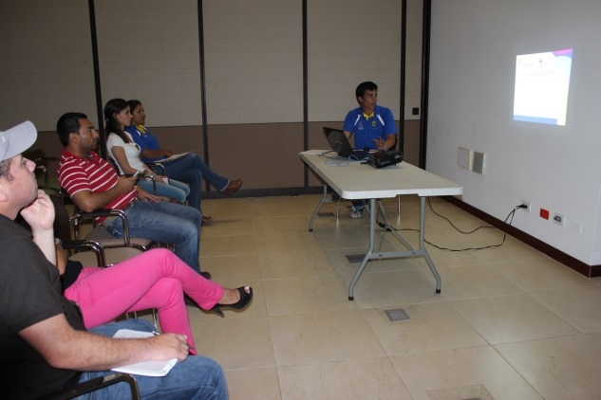El Municipio de Popayán avanza en la formulación del Plan Integral del Cultura Ciudadana,que tiene como objetivo general, Contribuir al fomento de la cultura en los habitantes de las comunas y corregimientos del municipio de Popayán, por medio de un plan que involucre en su realización el fomento al respeto por la vida, la solidaridad, la dignidad, la prevalencia del interés general sobre el particular y el fomento del sentido de pertenencia.

La Secretaría del Deporte y la Cultura, finalizó la etapa de la formulación y actualmente trabaja en el proceso de socialización con las diferentes secretarías del gobierno local y empresas descentralizadas. La primera jornada permitió que funcionarios del municipio conocieran el documento y se iniciara a establecer algunos aportes por parte de los funcionarios.

Fernando Cerón Agredo, Coordinador del Plan Integral De Cultura Ciudadana, afirmó que son dos las actividades de socialización al interior de la Administración Municipal y se iniciará en el mes de marzo a socializar el Plan con organizaciones públicas y privadas, aseguró que es un documento que se ha venido trabajando durante el último año y lo que se busca es que toda la ciudadanía pueda formar parte de las estrategias que se han establecidos o aporten sus ideas.

Algunos de los programas que se implementarán en el marco de dicho Plan, son: soy legal, primero la vida, ciudadano ejemplar, confió en mi ciudad.